Heimspiel für Österreichs STIHL TIMBERSPORTS® Elite
  - Österreichische Meisterschaften und European Nations Cup Am 2. und 3. September in Seefeld
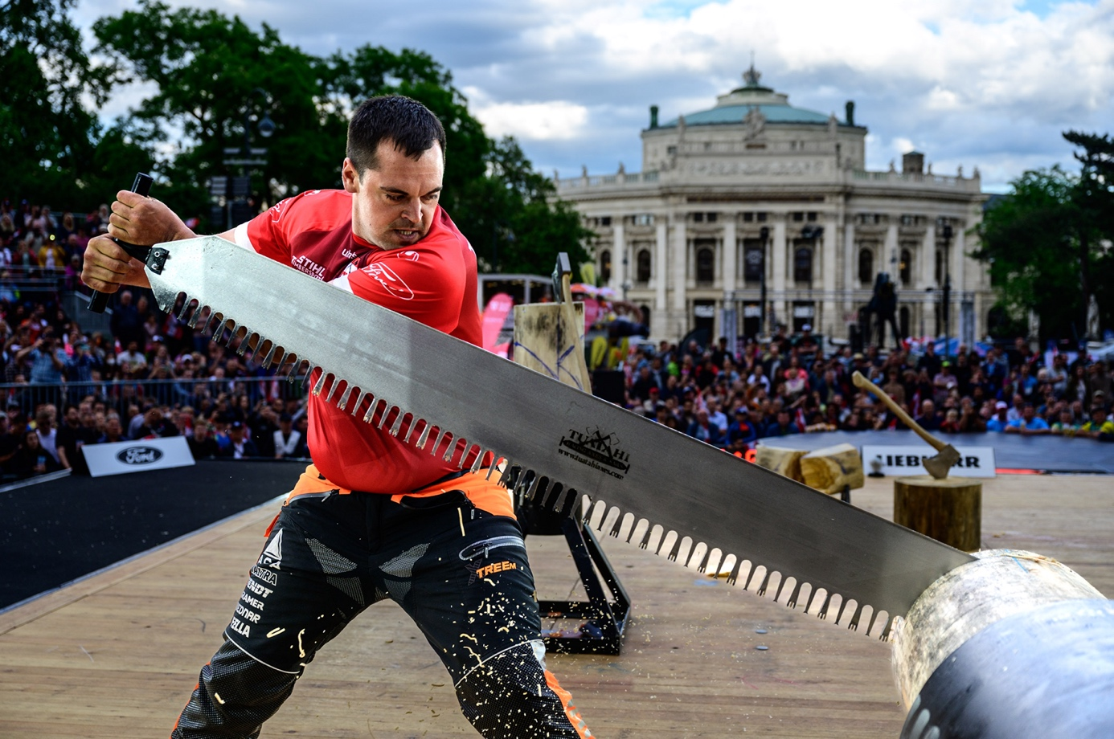Armin Kugler im Mai 2022 bei der World Trophy in Wien. © STIHL TIMBERSPORTS®
Bevor sich am Sonntag, den 3. September, Pros und Rookies bei der dritten Auflage des European Nations Cup gemeinsam auf Titeljagd begeben, sägen und hacken am Samstag, den 2. September, Österreichs Top-Athletinnen und -Athleten auf Tirols Hochplateau um den heißbegehrten österreichischen Meisterstitel.
  - Nationen-Wettkampf der besten Europas
Aktuell kämpfen Europas beste TIMBERSPORTS® Athleten in Posen (Polen) bei der European Trophy um den prestigeträchtigen Titel und die Qualifikation zur World Trophy 2024. Am 3. September geht es dann in Seefeld um den European Nations Cup 2023. Nachdem sich im Vorjahr das Team aus Skandinavien den Titel knapp vor Deutschland und Polen sichern konnte, werden die Karten in diesem Jahr sicher neu gemischt. Auch Österreich rund um Armin Kugler möchte ein Wort mitreden. Insgesamt treffen 28 Athleten aus sieben Ländern Europas am Eventgelände vor dem Sport- und Kongresszentrum aufeinander. Welche Sportholzfäller ihr Land beim European Nations Cup auf Tirols Hochplateau vertreten dürfen, entscheidet sich zuvor bei nationalen Qualifikationswettkämpfen.
  - Rookies legen vor – Pros Entscheiden
Den Auftakt zum European Nations Cup markieren am 3. September um 10 Uhr die Nachwuchsathleten. In vier Disziplinen sammeln die Rookies wichtige Punkte für die Nationenwertung. Direkt im Anschluss greifen dann Europas Top-Athleten ins Geschehen ein: Die Pros absolvieren alle sechs TIMBERSPORTS® Disziplinen, jeweils drei an Axt und Säge, und führen somit die endgültige Entscheidung in der Gesamtwertung herbei. Die klassischen Axtwettbewerbe Springboard, Underhand Chop und Standing Block Chop können eine Vorentscheidung bringen, die Sieger werden aber erst nach den Bestzeiten an den Sägen gekürt: von Single Buck (Zugsäge) über Stock Saw (handelsübliche Motorsäge) bis hin zum großen Finale an der Hot Saw (bis zu 80 PS starke, getunte Motorsäge).
  - Start mit Österreichs TIMBERSPORTS® Elite
Vor dem großen European Nations Cup geht es am Samstag, den 2. September, um den Österreichischen Meistertitel. Den Anfang machen dabei um 10 Uhr die Frauen, die in drei Disziplinen – Stock Saw, Single Buck und Underhand Chop – gegeneinander antreten. Die bisherige Dominatorin, die Waldviertlerin Juliana Einfalt, bekommt Konkurrenz von der Newcomerin Johanna Loretz, die beim Swiss Women Cup 2022 ihr Debüt feierte. Die Zuschauer dürfen sich in jedem Fall auf geballte Frauenpower freuen.
Direkt anschließend schwingen Österreichs Nachwuchstalente Axt und Säge. Insgesamt vier Stationen – Stock Saw, Standing Block Chop, Single Buck und Underhand Chop – müssen die Rookies durchlaufen. Kann sich der amtierende österreichische Rookie-Champion, Lukas Wagesreiter, auch heuer wieder gegen die Konkurrenz durchsetzen oder sägt diese bereits an seinem obersten Stockerlplatz?
Ab 16 Uhr heißt es dann für Österreichs Pros: “Ready to chop”. Die Profis absolvieren alle sechs Disziplinen, jeweils drei an Axt und Säge. Zu den bisher genannten Disziplinen kommen noch Springboard und Hot Saw hinzu, wobei die Hot Saw die Königsdisziplin darstellt. Wird Armin Kugler seine Konkurrenz auch heuer wieder hinter sich lassen oder gibt es eine Überraschung?
  - Rahmenprogramm verspricht Top Unterhaltung
Rund um die Wettkämpfe verwöhnt STREATFOOD Austria die Besucher mit seinen vielfältigen Köstlichkeiten. Der STIHL Markenshop bietet seine hochwertigen Produkte für eine kleine Shopping-Pause. Den Höhepunkt des Rahmenprogrammes stellt aber das Konzert der Cover-Band "The Gang" dar, das am Samstagabend nach den Wettbewerben stattfindet. Mit mitreißender Musik und energiegeladener Bühnenpräsenz verspricht dieser Live-Act, das Publikum in eine unvergessliche Rock'n'Roll-Nacht zu entführen. Mit dabei als Special Guest die seit ihren Erfolgen bei der Voice of Germany einem Millionenpublikum bekannte und beliebte Inzinger Sängerin Denise Beiler.

  - Über STIHL TIMBERSPORTS®
STIHL TIMBERSPORTS® ist eine internationale Wettkampfserie im Sportholzfällen. Ihre Wurzeln liegen in Australien und Neuseeland, Kanada und den USA. Um die Besten ihres Standes zu ermitteln, veranstalten die Waldarbeiter dort von jeher lokale Wettkämpfe im Holzfällen. Aus diesem Kräftemessen haben sich im Laufe der Zeit professionelle Veranstaltungen auf hohem sportlichem Niveau entwickelt.
Bei den nationalen und internationalen Wettkämpfen der Königsklasse im Sportholzfällen treten die Athleten in drei Axt- und drei Sägedisziplinen gegeneinander an. Springboard, Underhand Chop und Standing Block Chop gehören zu den klassischen Axtwettbewerben; bei der Single Buck (Zugsäge), der Stock Saw (handelsübliche Motorsäge) und der Hot Saw (bis zu 80 PS starke, getunte Motorsäge) kämpfen die Sportler mit Sägen um Bestzeiten. Weitere Infos gibt es unter: www.stihl-timbersports.de
Programm: www.seefeld.com/de/veranstaltungen/stihl-timbersports.html
Alle Events & Infos: www.seefeld.com/events

Kontakt und Rückfragen:
Region Seefeld – Tirols Hochplateau
c/o Kathrin Ebenhoch
Kirchplatzl 128a
A-6105 Leutasch
M: +43 (0)664 / 857 25 09
kathrin.ebenhoch@seefeld.com
www.seefeld.com

